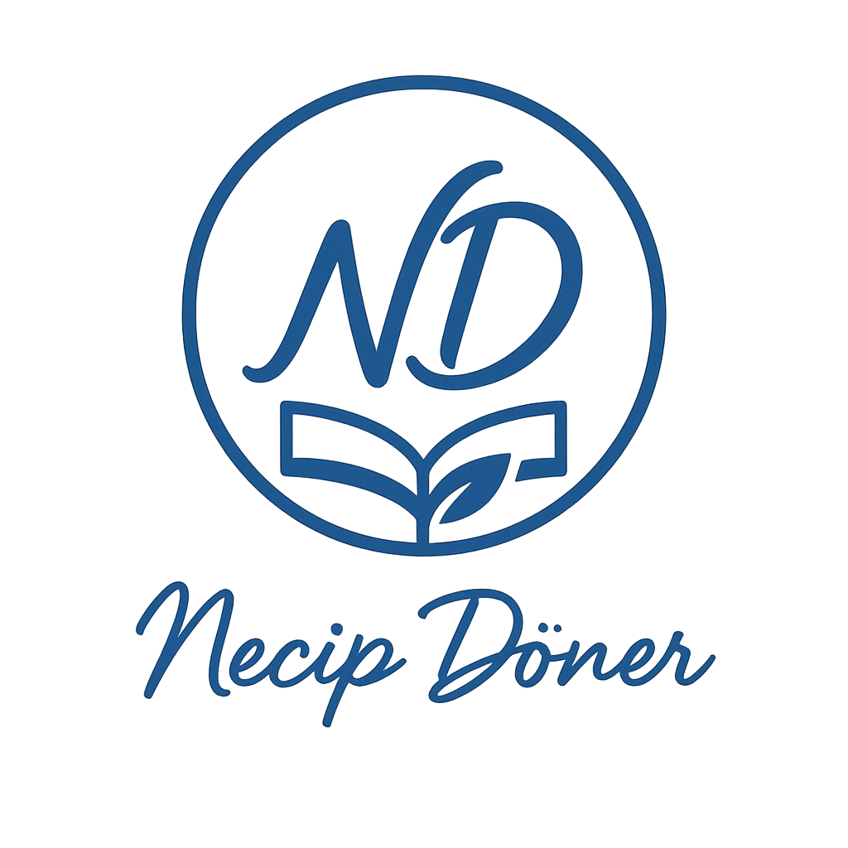
7. SINIF SOSYAL BİLGİLER · 1. Öğrenme Alanı Birlikte Yaşamak
Millî Meseleler Karşısında Türk Toplumunun Tutum ve Davranışları
20 SORULUK DEĞERLENDİRME TESTİ
Hazırlayan: Necip DÖNER
Adı Soyadı: ......................................... | Sınıf / No: ................

YÖNERGE Her sorunun yalnızca bir doğru cevabı vardır. Doğru seçeneği işaretleyiniz. Her soru 5 puandır.
1. Milletin tamamını ilgilendiren bağımsızlık, güvenlik, ekonomi, spor ve kültür gibi önemli gelişmelerin tümüne ne denir?
A) Millî mesele | B) Yerel sorun
C) Kişisel tercih | D) Bireysel hedef
2. Bir milletin dil, tarih, vatan, töre ve değer yargılarından oluşan ortak özellikler bütününe ne denir?
A) Kültürel miras | B) Millî kimlik
C) Toplumsal yapı | D) Millî birlik
3. Aşağıdakilerden hangisi Türk milletinin zor zamanlarda gösterdiği ortak değerlerden biri değildir?
A) Dayanışma | B) Fedakârlık
C) Metanet | D) Bencillik
4. Kendi ihtiyacı olsa bile başkasını düşünebilme erdemine ne denir?
A) Metanet | B) Vatanseverlik
C) Diğergâmlık | D) Vefa
5. Acılar ve zorluklar karşısında dik durma, sabretme gücüne ne denir?
A) Metanet | B) Diğergâmlık
C) Fedakârlık | D) Dayanışma
6. Aşağıdakilerden hangisi millî mesele kapsamında değerlendirilebilir?
A) Kantin fiyatları | B) Telefon markası tercihi
C) Bir restoranın menü değişikliği | D) Siber güvenlik
7. Millî Mücadele döneminde halkın ordusuna kıyafet, yiyecek ve cephane vermesini sağlayan emirlere ne denir?
A) Misak-ı Millî | B) Tekâlif-i Millîye Emirleri
C) Teşkilat-ı Esasiye | D) Hıyanet-i Vataniye
8. 15 Temmuz darbe girişiminin ardından bu gün her yıl hangi adla anılmaktadır?
A) Zafer Bayramı | B) Cumhuriyet Bayramı
C) Demokrasi ve Millî Birlik Günü | D) Gençlik ve Spor Bayramı
9. 6 Şubat 2023 depremleri hangi ilimiz merkezli olarak yaşanmıştır?
A) Kahramanmaraş | B) Elazığ
C) Hatay | D) Adıyaman
10. Türkiye'nin deniz yetki alanlarının tamamına ne denir?
A) Gök Vatan | B) Yeşil Vatan
C) Kara Vatan | D) Mavi Vatan
11. Aşağıdakilerden hangisi 'Yeşil Vatan' kavramını ifade eder?
A) Hava sahası egemenliği | B) Orman varlığı ve doğal zenginlikler
C) Deniz yetki alanları | D) Kara sınırları
12. Olimpiyatlarda altın madalya kazanan ilk Türk okçu aşağıdakilerden hangisidir?
A) Aziz Sancar | B) Haluk Bilginer
C) Mete Gazoz | D) Alper Gezeravcı
13. DNA onarımı çalışmalarıyla Nobel Kimya Ödülü'nü kazanan Türk bilim insanı kimdir?
A) Prof. Dr. Aziz Sancar | B) Alper Gezeravcı
C) Refik Anadol | D) Mete Gazoz
14. Ax-3 göreviyle uzaya çıkan ilk Türk astronot aşağıdakilerden hangisidir?
A) Mete Gazoz | B) Aziz Sancar
C) Haluk Bilginer | D) Alper Gezeravcı
15. 2017 yılında Trabzon'un Maçka ilçesinde şehit olan genç kahraman kimdir?
A) Ömer Halisdemir | B) Eren Bülbül
C) Nuri Demirağ | D) Fethi Sekin
16. Aşağıdakilerden hangisi millî mesele değildir?
A) Enerji bağımsızlığı | B) Su kaynaklarının korunması
C) Bir öğrencinin oyun rekoru kırması | D) Depreme hazırlık
17. Şehitlerin adını yaşatmak, millete yakışan hangi duygunun gereğidir?
A) Vefa | B) Metanet
C) Diğergâmlık | D) Fedakârlık
18. Aşağıdakilerden hangisi Türkiye'nin millî savunma ve teknoloji projelerinden biri değildir?
A) KAAN | B) İHA/SİHA
C) TOGG | D) TANAP
19. Kadın Millî Voleybol Takımımızın bilinen adı aşağıdakilerden hangisidir?
A) Ay Yıldızlılar | B) Filenin Sultanları
C) Potanın Perileri | D) Buz Kızları
20. Vatanseverlik ile ilgili aşağıdaki ifadelerden hangisi doğrudur?
A) Yalnızca savaş zamanında gösterilir | B) Sadece askerleri ilgilendirir
C) Barış zamanında vergi ödemek ve çevreyi korumak da vatanseverliktir | D) Spor başarılarıyla ilgisi yoktur

CEVAP ANAHTARI
1A | 2B | 3D | 4C | 5A
6D | 7B | 8C | 9A | 10D
11B | 12C | 13A | 14D | 15B
16C | 17A | 18D | 19B | 20C

